Comment les économistes, les sociologues et les politistes raisonnent-ils et travaillent-ils?

I: Introduction aux sciences économiques et sociales.
A: Comment fait-on société?
Doc 1 : Sur une île coupé du monde...

Imaginez….… que les membres de votre classe et vous-même avez échoué sur une île. Cette île n’est pas déserte, elle est habitée par des individus. Ces derniers, organisés au sein d’une tribu, vous viennent en aide et vous procurent quelques ressources (un peu de nourriture, quelques outils…..)
Q1 : Comment allez-vous vous organiser pour faire face à la rareté des ressources alimentaires ?
Q2 : Vous voulez en savoir plus sur les habitants de l’île, qui sont très différents de vous. Quelles questions devez-vous vous poser pour comprendre leur société ?
Q3 : Le séjour sur l’île se poursuit. Comment pourriez-vous décider de la répartition du pouvoir ? Qui va prendre des décisions pour le groupe et comment ?

B: La méthodologie des SES: une méthode que vous connaissez déjà !
Q4: Quelles sont les étapes d’une démarche scientifique ?
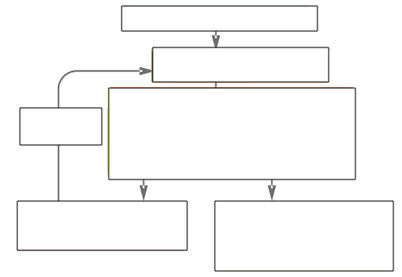
Q5: Exemple: La terre est-elle plate ou ronde?Doc 2 (vidéo): 4 moyens de démontrer que la Terre est ronde sans aller dans l'espace (L’Obs)
Q6: Pourquoi peut-on dire que la démarche adoptée ici est scientifique?

→Le recueil de données en SES.
Le travail des économistes, des sociologues et des politistes nécessite des données fiables. Pour cela, ils peuvent faire confiance à des instituts de statistiques, comme l’Insee (Institut national de la statistique et des études économiques), ou ils peuvent faire leurs propres enquêtes de terrain, par exemple en menant des entretiens ou en faisant des observations.

→ Illustration d’une enquête en SES.
Doc 3: La ville, un espace différemment occupé par les hommes et les femmes
Avec ses commerces, ses cafés, ses squares et ses terrains de jeux, l’espace public apparaît ouvert et mixte. Pourtant, plusieurs études et expériences montrent que la ville demeure un lieu sexué. […]
Selon le sexe, l’usage de la rue n’est donc pas le même : les hommes occupent les trottoirs, les cafés, les bas d’immeubles de manière statique ; les femmes, elles, ne stationnent pas. Elles sont en mouvement, flânant rarement et évitant les lieux trop masculins. Leur usage de la rue est plus pratique que ludique : aller chez le médecin ou au métro pour rejoindre son travail, faire ses courses…
C’est ce qu’a pu mettre au jour l’ethnologue-urbaniste¹ Marie-Christine Hohm dans une étude réalisée en 2012 dans le quartier du Grand Parc, dans le nord de Bordeaux, auprès de femmes recrutées en trois groupes : lycéennes et étudiantes, femmes précaires et isolées, et seniors. Toutes avaient une « carte mentale » de leur quartier avec des rues fréquentées et d’autres à éviter […].
Jeunes ou plus anciennes, elles adoptent des stratégies pour ne pas se faire remarquer et être tranquilles, surtout le soir. Vêtements passe-partout, baskets, marchant vite sans répondre aux interpellations, un baladeur sur les oreilles. Elles sortent de préférence en groupe. Dans les transports, elles s’assoient près du chauffeur. « Les femmes ne se sentent pas légitimes dans l’espace public. Elles n’y sont pas avec la même insouciance », assure Mme Hohm.
Sylvia Zappi, « Les femmes ont un usage réduit de l’espace public »,Le Monde, 22 août 2014.
1. Chercheuse qui se penche sur les problèmes liés à la ville avec une démarche d’enquêtes sur le terrain.
→ Étape 1. Comprendre la démarche de la chercheuse.
Q7. Quelle hypothèse a voulu tester Marie-Christine Hohm ?
Q8. Comment a-t-elle recueilli des données pour tester son hypothèse ?
→ Étape 2. Analyser le résultat de l’enquête.
Q9. L’hypothèse d’un usage différencié de l’espace public par les hommes et les femmes est-elle validée ?

→ Les corrélations n’expriment pas toujours des causalités.
Dans le cas où les chercheurs et chercheuses travaillent sur des données statistiques, ils peuvent chercher l’existence de corrélations, c’est-à-dire des liens entre des variables. A partir de la corrélation, ils vont chercher une causalité entre les variables (A entraîne B). Mais attention, une corrélation n’explique pas toujours une causalité.

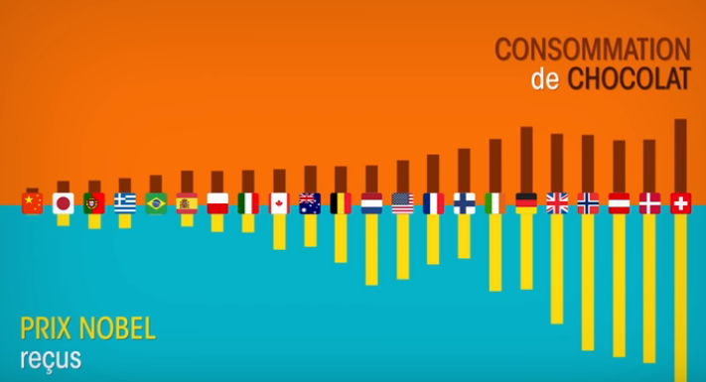
Doc 4 (Vidéo) La chaîne « La statistique expliquée à mon chat » explique la distinction entre causalité et corrélation !
Q10. Définissez corrélation et causalité.
Q11. Quelle est la corrélation mise en évidence par des chercheurs en 2012?
Q12. Qu’est-ce que ces chercheurs en déduisent?
Q13. Ou se situait l’erreur dans ce raisonnement ?
Q14. Quel est ce troisième facteur?
Q15. Que devons-nous retenir de cet exemple?

Les chercheurs en SES utilisent aussi des modèles
Les économistes, sociologues et politistes en plus des statistiques ou enquêtes de terrain, utilisent des modèles. Un modèle en SES n’est pas un idéal qu’il faut suivre (langage courant), un modèle c’est une représentation simplifiée d’un phénomène qui n’en retient que les éléments les plus significatifs. Un modèle peut permettre d’identifier des liens de causalité. Comme la réalité est très complexe, il faut la simplifier. Exemple du modèle de l'homo economicus (voir II)

II: La relation amoureuse… un objet social… vu par les SES

A: Comment le sociologue peut-il étudier la relation amoureuse.
Pour commencer. Q1: Sommes-nous libres de choisir notre conjoint-e ?

Doc 1: le choix du conjoint…
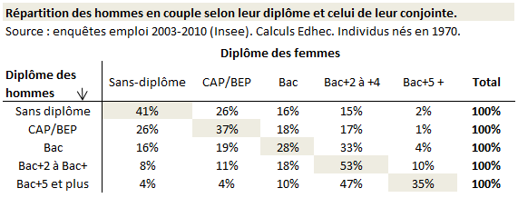

Q2: Faites une phrase de lecture avec le chiffre en haut à gauche du tableau (41%)
Q3 : Quelle est la particularité des statistiques figurant sur la diagonale « nord-Ouest »- “Sud-est » ?
Q4 : Que nous permet de constater ce document ?
Q5 : Comment expliquer ce phénomène ?

→ Explication sociologique: Les goûts personnels sont socialement orientés en fonction de notre milieu : on aime vivre avec une personne qui partage un mode de vie similaire, de mêmes habitudes de loisirs, des centres d’intérêt communs, une même façon de parler, etc. Autant d’éléments qui dépendent en grande partie de l’origine sociale.

→ Explication probabiliste: Vous avez plus de chance de rencontrer votre conjoint dans les lieux que vous fréquentez habituellement. Une personne qui fait des études supérieur à plus de chances de rencontrer son conjoint pendant ses études, et il va donc faire son choix parmi son entourage qui est composé très majoritairement d’autres étudiants.

Doc 2 (Vidéo) extrait du film de Mathias Théry: La sociologue et l’Ourson.
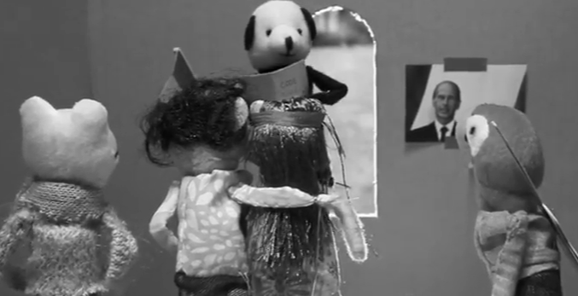
(film documentaire français réalisé par Étienne Chaillou et Mathias Théry, 2016)
Q6: Le mariage a t-il toujours le même sens dans le temps (2019-1950-1900) et dans l’espace (France, Maroc, Inde) ?

Q7: Quelle modification a été apporté dans le code civil (droit) ? (début de la vidéo)

Q8 : Est-ce que le mariage a toujours eu la même signification à travers l'histoire ?

B : Les économistes aussi s'intéressent à la relation amoureuse…

Doc 3 (Vidéo) : Le marché de la rencontre en ligne…
Q9 : Pourquoi parle-t-on de “marché de la rencontre en ligne” ?
Q10 : A combien évalue-t-on le budget de ce marché ? 200 million d'euros par an
Q11 : Que vendent ces entreprises ?
Q12 : Qui sont les clients de ces entreprises?
Q13. On peut dire que Meetic EST un marché.
Quel est le point commun entre Meetic et le marché de fruits et légumes qui se tient une fois par semaine dans un village/quartier?
Q14 : Quelle est la stratégie du site de rencontre “adopte un mec” ?
Q15: Pourquoi cette stratégie permet de gagner beaucoup d’argent ?
Q16: Quelles sont les stratégies des autres entreprises pour gagner des « parts de marché »
Q17: Que suggère le logo d' « adopteunmec »?

Doc 4 : Peut-on concevoir une analyse économique de l’amour ?
On doit principalement à Gary Becker, Prix Nobel d'Économie en 1992, l’émergence dans le champ de la théorie économique des questions relatives aux relations à l’intérieur de la famille. L’idée centrale de ses travaux est d’élargir le champ d’investigations de l’économie : il souhaite étudier comment les individus font leur choix d’éducation, de mariage et de divorce, de comportement criminel..., avec les outils de la microéconomie.
S'agissant du mariage, il s’analyse comme la recherche d’un partenaire sur un marché, visant l’obtention de la plus grande satisfaction compte tenu des caractéristiques respectives des partenaires. Avec le temps, la possible découverte de meilleures opportunités, d’un assortiment plus efficace, peut conduire le couple au divorce. Dans cette optique, on envisagera donc l’existence d’une compétition matrimoniale, d’une nature assez semblable à la compétition sur le marché du travail : l’employeur et l’employé se recherchent l’un l’autre, se lient par un contrat de travail, puis se séparent dès que l’un des deux détecte une meilleure opportunité.

Chaque partenaire reste à l’affût de meilleures opportunités et n’hésitera pas, si les bénéfices d’un nouvel appariement semblent excéder les coûts, à rompre le contrat implicite ou explicite par lequel il s’était engagé. On notera que les coûts de la séparation sont non seulement des coûts pécuniaires (honoraires d’avocats, pension alimentaire, ...), mais aussi des coûts d’opportunités (gestion du conflit et des tensions éventuelles avec l’ex conjoint, disparition d’une partie de son réseau social, ...).
Les coûts d’une séparation, à défaut de donner un prix à l’amour, donnent un prix à son extinction. Le fait que le nombre de divorces ait considérablement augmenté en France depuis un demi-siècle laisse penser que le prix de l’extinction de l’amour connaît une baisse sensible.
Les éléments qui expliquent la montée de la fréquence des divorces sont : la baisse de la natalité, la progression du niveau d’éducation et de l’indépendance financière des femmes, la simplification juridique des procédures, la baisse du « coût psychologique » du divorce.
Source : Jean-Pascal GAYANT, Professeur de Sciences Economiques, Université Le Mans

Certains économistes, comme Gary Becker, utilisent le modèle de “l’homoéconomicus” pour analyser la société. Comme pour tout modèle, Il s’agit de simplifier la réalité pour comprendre les choix des consommateurs.

Q18. A partir de ce document, comment peut-on comprendre ce modèle (homoéconomicus)? Comment les individus font-ils leurs choix ?
Q19: Répertoriez les coûts et les bénéfices liés au choix du divorce.

Coûts (désavantages) | Bénéfices (avantages)

Q20 : Comment l'économiste explique-t-il que le nombre de divorce ait augmenté en France dernièrement ?
Q21 : Au début des années 1970, la moitié des femmes âgées de 25 à 59 ans étaient actives. Aujourd’hui plus des trois quarts le sont.
Qu'est ce que cette évolution a apporté comme transformation dans la sphère familiale ?

C: L'amour, un objet politique hautement conflictuel qui intéresse le politiste.

Doc 5: Promesse de campagne du candidat François Hollande, 2012, élection présidentielle.

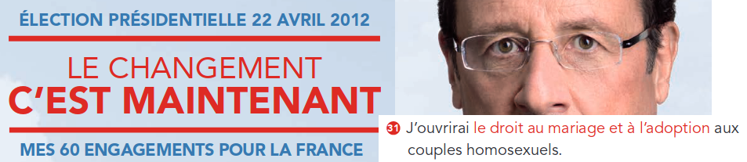

Q22: Pourquoi F. Hollande a -t-il proposé cet engagement lors de sa campagne présidentiel en 2012 ?

Doc 6: (vidéo) Un dîner à l’Elysée… Extrait du documentaire la sociologue et l’ourson.
Q23 : Quel est l'objet de la réunion avec le président de la république ?

Doc 7 : Le mariage… dans la rue
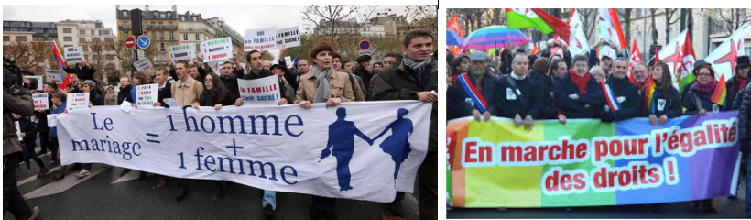
Q24 : Que représentent ces deux photos ?

Doc 7 (vidéo) Extrait du documentaire la sociologue et l’ourson.
Q25 : Selon vous, à partir de cet extrait, quels sont les aspects qui peuvent intéresser la science politique ?

Synthèse - Complétez le texte avec les mots suivants: amour, corrélation, science politique, modèle, données, science économique, enquêtes, sociologie.
Les Sciences économiques et sociales sont composées de la science économique, de la sociologie,et de la science politique.
Les économistes, les sociologues et les politistes étudient la société sous des angles différents. Ces trois disciplines scientifiques partagent des méthodes communes et permettent de comprendre pourquoi et comment les individus font société.
Le travail des économistes, des sociologues et des politistes nécessite des données fiables. Pour cela, ils peuvent faire confiance à des instituts de statistiques, comme l’Insee (Institut national de la statistique et des études économiques), ou ils peuvent faire leurs propres enquêtes de terrain, par exemple en menant des entretiens ou en faisant des observations.
Dans le cas où les chercheurs et chercheuses travaillent sur des données statistiques, ils peuvent chercher l’existence de corrélations entre des variables. La corrélation peut en effet signifier une relation de causalité : il est alors possible d’expliquer un phénomène par un autre phénomène de façon rigoureuse, même si la corrélation ne prouve pas automatiquement une relation de causalité.
La réalité étudiée par l’économie, la sociologie et la science politique est extrêmement complexe et les chercheurs et chercheuses doivent recourir à des modèles pour mener à bien leur travail. Ces modèles permettent de tester des hypothèses et de les confronter à la réalité.
Ces disciplines sont souvent complémentaires et permettent d’étudier de façon approfondie certains objets tels que l’emploi, l’entreprise ou l’amour par exemple.

